Установка Стартер 428000-8971 (DENSO)
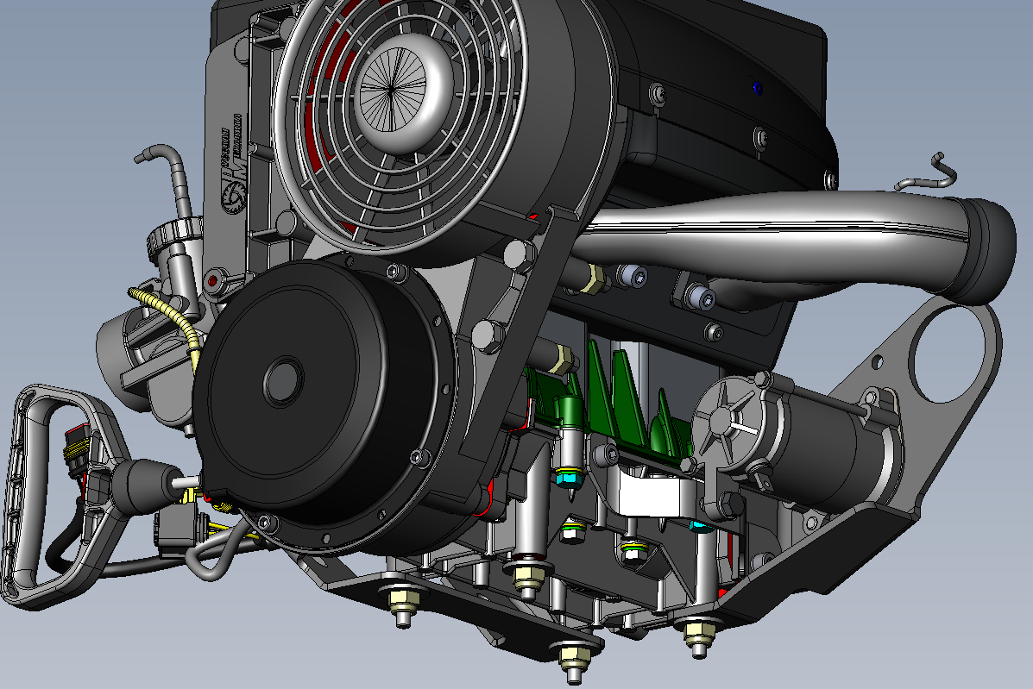
2
3
1
1 - Кронштейн L30500140
2 – Кронштейн C40500224
3 - Стартер 428000-8971

